III. ZEMES MONITORINGA PROGRAMMA

Saturs

Ievads 3
1. Likumdošana 4
1.1. LR tiesību akti 4
1.2. ES tiesību akti 4
1. Augsnes radioaktivitātes monitorings 7
3.1. Monitoringa tīkls 7
3.2. Novērojumu parametri, biežums un metodika 7
2. Seismisko notikumus monitorings 8
2.1. Monitoringa tīkls 8
2.2. Novērojumu metodika 8
3. Jūras piekrastes biotopu monitorings 9
3.1. Monitoringa tīkls 9
3.2.Novērojumu biežums, parametri, metodika 9
PIELIKUMI 10
Augsnes radioaktivitātes monitorings 11
Pielikums Nr.1 Augsnes radioaktivitātes monitoringa paraugu ņemšanas vietas 12
Pielikums Nr.2 Augsnes radioaktivitātes monitoringa programma 13
Pielikums Nr.3 Augsnes radioaktivitātes valsts nozīmes jonizējošā starojuma objektu monitoringa ietvaros izmantojamās metodes 15
Seismisko notikumu monitorings 16
Pielikums Nr.4 Seismisko staciju izvietojums 17
Pielikums Nr.5 Latvijas seismiskās stacijas parametri 18
Jūras piekrastes biotopu monitorings 19
Pielikums Nr.6 Jūras piekrastes biotopu monitoringa stacijas 20

Ievads

Zemes monitoringa programma iedalīta trīs nodaļās:
1. Augsnes radioaktivitātes monitoringa programma, kuras ietvaros LVĢMC analizē mākslīgo radionuklīdu ¹³⁷Cs un ⁹⁰Sr koncentrāciju augsnē;
2. Seismisko procesu monitoringa programma, kuras ietvaros LVĢMC uzkrāj un nodrošina informāciju par seismiskajiem notikumiem Latvijā un tās robežu tuvumā.
3. Jūras piekrastes biotopu monitoringa programma, kuras ietvaros DAP veic novērojumus, lai izzinātu jūras krasta ekosistēmās notiekošos ekoloģiskos procesus un organismu savstarpējās attiecības.
Augsnes radioaktivitātes monitoringa mērķis ir sekot mākslīgo radionuklīdu (¹³⁷Cs un ⁹⁰Sr) koncentrācijas izmaiņām augsnē, novērtējot radioaktīvā piesārņojuma izplatīšanās tendences, un iegūt pārskatu par augsnes radioaktivitātes līmeni valstī.
Latvijas seismiskā monitoringa galvenais mērķis ir seismisko procesu kontrole, t.s. iespējamo reģionālo zemestrīču un tehnogēnās darbības rezultātā izraisītu sprādzienu vietas un parametru noskaidrošana, reģionālā seismiskā režīma kontrole un statistiskās informācijas uzkrāšana par seismiskiem notikumiem. Seismiskā monitoringa informāciju var izmantot seismoaktīvu zonu identificēšanai, to parametru novērtējumam un seismiskā riska novērtējumam.
Jūras piekrastes biotopu monitoringā tiek veikti jūras krasta dinamisko procesu mērījumi, augsnes piesārņojuma noteikšana un veģetācijas struktūras un sugu sastāva raksturošana.
Atšķirībā no iepriekšējās Zemes monitoringa programmas (2015-2020) šī programma nesatur informāciju par CORINE (Coordination of Information on the Environment) programmas daļu CORINE Land Cover. Šobrīd CORINE Land Cover aktivitātes organizē un datu bāzi uztur Eiropas Vides aģentūra. Pēdējā kartēšana tika veikta 2018. gadā un rezultāti pieejami saitē: https://land.copernicus.eu/pan-european/corine-land-cover/clc2018?tab=download
Programmā netika iekļauta informācija par Jūras krasta monitoringu, jo monitorings finansiālu ierobežojumu dēļ netiek veikts regulāri. Lai gan ne ES normatīvie akti, ne starptautiskās konvencijas tieši nenosaka tā veikšanas, nacionālā līmenī mūsdienu ģeoloģisko procesu monitoringu būtu nepieciešamība attīstīt, jo jūras krasta erozijas procesu izpēte ir īpaši svarīga piekrastes attīstības plānošanā un vides aizsardzības politikā un attīstībā. Monitoringa ilglaicīgie pētījumi ļautu izprast piekrastes attīstības tendences, kontrolēt krasta erozijas procesus paaugstinātā riska vietās, savlaicīgi noteikt jaunas paaugstināta riska vietas. Monitoringa dati ir vajadzīgi, lai kontrolētu krasta joslu lokālās izmaiņas tur esošo ostu un citu hidrotehnisko būvju ietekmē, kā arī kontrolētu rekreācijā nozīmīgo kvalitatīvo dabas resursu – smilšaino pludmaļu un priekškāpu joslas fizisko stāvokli un izmaiņas laika gaitā. Jūras krasta procesu novērojumi Latvijā ir uzsākti 1987.gadā, bet pārtraukti 2008.gadā finansiālo resursu trūkuma dēļ. Tomēr laikā, kad tika veikti novērojumi, tika uzkrāts ievērojams daudzums vērtīgas informācijas.
Atsākt un nodrošināt nepārtrauktu jūras krastu ģeoloģisko procesu monitoringu, novērtēšanu un jūras krasta erozijas modelēšanu ir viens no “Latvijas pielāgošanās klimata pārmaiņām plānu laika posmam līdz 2030. gadam” (turpmāk – plāns), ko MK apstiprināja 2019. gada 17. jūlijā, paredzētajiem pasākumiem. Pasākumu paredzēts īstenot līdz 2030.gadam.

1. Tiesību akti

LR tiesību akti

1) likums „Par zemes dzīlēm”;
2) likums „Par radiācijas drošību un kodoldrošību”;
3) Vides aizsardzības likums
17.pantā noteiktas vispārējas vides monitoringa prasības valstī. Vides monitoringa mērķis ir noteikt vides stāvokli, izvērtēt tendences un perspektīvu, izstrādāt vides politikas pasākumus un novērtēt līdzšinējo pasākumu lietderību un efektivitāti.
d) Sugu un biotopu aizsardzības likums
Sugu un biotopu aizsardzības likuma mērķi:
- nodrošināt bioloģisko daudzveidību, saglabājot faunu, floru un biotopus;
- regulēt sugu un biotopu aizsardzību, apsaimniekošanu un uzraudzību;
- veicināt populāciju un biotopu saglabāšanu atbilstoši ekonomiskajiem un sociālajiem priekšnoteikumiem, kā arī kultūrvēsturiskajām tradīcijām;
- regulēt īpaši aizsargājamo sugu un biotopu noteikšanas kārtību;
- nodrošināt nepieciešamo pasākumu veikšanu, lai skaitliski uzturētu savvaļā dzīvojošo savvaļas putnu sugu populācijas atbilstoši ekoloģijas, zinātnes un kultūras prasībām, un ņemot vērā saimnieciskās un rekreatīvās prasības vai lai tuvinātu šo sugu populācijas minētajam līmenim.
Sugu un biotopu monitoringu un uzskaiti nosaka likuma V nodaļa.
4) MK 2017.gada 20. jūnija noteikumi Nr.350 „Noteikumi par īpaši aizsargājamo biotopu veidu sarakstu”.
Veicot monitoringu, ir jāiegūst informācija par noteikumos minēto biotopu izplatību, stāvokli un izmaiņas tendencēm.
5) MK 2014.gada 23.decembra noteikumi Nr.834 „ Prasības ūdens, augsnes un gaisa aizsardzībai no lauksaimnieciskās darbības izraisīta piesārņojuma”;
6) MK 2005.gada 25.oktobra noteikumi Nr.804 „Noteikumi par augsnes un grunts kvalitātes normatīviem”;
7) MK 2004.gada 5.oktobra noteikumi Nr.833 „Kārtība, kādā iegūstama un apkopojama informācija par lauksaimniecībā izmantojamās zemes auglības līmeni un tā pārmaiņām”;
8) MK 2002.gada 9.aprīļa noteikumi Nr.149 „Noteikumi par aizsardzību pret jonizējošo starojumu”.

1.2. ES tiesību akti
1) Padomes Direktīva 2013/59/Euratom (2013.gada 5.decembris), ar ko nosaka drošības pamatstandartus aizsardzībai pret jonizējošā starojuma radītajiem draudiem un atceļ Direktīvu 89/618/Euratom, Direktīvu 90/641/Euratom, Direktīvu 96/29/Euratom, Direktīvu 97/43/Euratom un Direktīvu 2003/122/Euratom;
2) Eiropas Kopienas Tematiskā stratēģija augsnes aizsardzībai (22.09.2006., COM(2006)231 galīgā redakcija, [SEC(2006)620], [SEC(2006)1165]);
3) Eiropas Parlamenta un Padomes Direktīva 2000/60/EK (2000.gada 23.oktobris), ar ko izveido sistēmu Kopienas rīcībai ūdens resursu politikas jomā (turpmāk – Ūdens struktūrdirektīva);
4) Komisijas rekomendācija 2000/473/Euratom (2000.gada 8.jūlijs) attiecībā uz Euratom līguma 36.pantu, kas attiecas uz radioaktivitātes līmeņu monitoringu vidē pielietošanu, lai novērtētu iedzīvotāju apstarošanos kopumā;
5) Padomes Direktīva 92/43/EEK (1992.gada 21.maijs) par dabisko dzīvotņu, savvaļas faunas un floras aizsardzību;
6) Padomes Direktīva 91/676/EEK (1991.gada 12.decembris) par ūdeņu aizsardzību pret piesārņojumu ar nitrātiem, kas cēlušies no lauksaimnieciskas darbības;
7) Eiropas Atomenerģijas kopienas dibināšanas līgums.

1. Augsnes radioaktivitātes monitorings

Augsnes radioaktivitātes monitoringa mērķis ir sekot mākslīgo radionuklīdu (¹³⁷Cs un ⁹⁰Sr) koncentrācijas izmaiņām augsnē, novērtējot radioaktīvā piesārņojuma izplatīšanās tendences, un iegūt pārskatu par augsnes radioaktivitātes līmeni valstī.
Valsts sabiedrība ar ierobežotu atbildību “Latvijas Vides, ģeoloģijas un meteoroloģijas centrs” nodrošina vides radiācijas monitoringu valsts nozīmes jonizējošā starojuma objektos – radioaktīvo atkritumu glabātavā “Radons” (“Radons”, Baldones pagasts, Baldones novads) un Salaspils kodolreaktorā (“Reaktors”, Salaspils pagasts, Salaspils novads), tai skaitā augsnes radioaktīvā piesārņojuma kontroli.
Monitoringa uzdevums ir veikt regulārus radioaktīvo vielu (mākslīgo radionuklīdu) izplatības novērojumus augsnē.

3.1. Monitoringa tīkls
Augsnes radioaktivitātes monitoringa tīklā ir 17 paraugu ņemšanas vietas (Pielikums Nr.1), no kurām desmit vietas ir valsts nozīmes jonizējošā starojuma objektu ietekmes kontrolei, divas vietas Ignalinas atomelektrostacijas ietekmes monitoringam Daugavpils novadā, bet pārējās četras iekļautas tā, lai pēc iespējas vienmērīgāk pārklātu Latvijas teritoriju. Paraugu ņemšanas vietas noteiktas, saglabājot pēctecību un ievērojot iepriekšējo gadu monitoringa rezultātus. Par paraugu ņemšanas vietām informācija apkopota Pielikumā Nr.2.

3.2. Novērojumu parametri, biežums un metodika

Augsnes paraugi Ventspilī, Liepājā, Balvos un Salacgrīvā tiek ņemti divos slāņos (0-5 cm un 5-10 cm) vienu reizi gadā vasaras beigās vai rudens sākumā.
Paraugos tiek noteikta mākslīgo radionuklīdu ¹³⁷Cs un ⁹⁰Sr radioaktivitāte izteikta uz augsnes masas un laukuma vienību.
Valsts nozīmes jonizējošā starojuma objektā radioaktīvo atkritumu glabātavā “Radons” augsnes paraugi tiek ņemti divas reizes gadā, pavasarī un rudenī, četros paraugu laukumos, 0-10 cm slānī. Ar gamma spektrometrijas metodi paraugos tiek noteikti radionuklīdi (Cs-137, Ra-226, Th-232, Ur-238, K-40) un to īpatnējās radioaktivitātes (Bq/kg).
Valsts nozīmes jonizējošā starojuma objektā Salaspils kodolreaktorā augsnes paraugi tiek ņemti vienu reizi gadā trīs punktos Salaspils kodolreaktora teritorijā un trīs punktos ārpus Salaspils kodolreaktora teritorijas, 0-10 cm slānī. Ar gamma spektrometrijas metodi paraugos tiek noteikti radionuklīdi (Cs-137, Th-232, Ur-238, K-40) un to īpatnējās radioaktivitātes (Bq/kg).
Informācija par nosakāmajiem parametriem un to noteikšanas biežumu apkopota Pielikumā Nr.2.
Augsnes radioaktivitātes valsts nozīmes jonizējošā starojuma objektu monitoringa ietvaros izmantojamās metodes norādītas programmas Pielikumā Nr.3.

2. Seismisko notikumus monitorings

Seismisko notikumu jeb seismoloģiskā monitoringa mērķis ir dabiskas jeb tektoniskas (zemestrīču) un tehnogēnas (kā sprādzienu) izcelsmes seismisko notikumu reģistrēšana, parametru noteikšana, reģionālā seismiskā režīma kontrole un statistiskās informācijas uzkrāšana par seismiskiem notikumiem.
Seismoloģiskā monitoringa rezultātā iespējams kontrolēt seismisko stāvokli Baltijas reģionā, novērtēt seismiskā notikuma magnitūdu, izcelsmes vietas koordinātas un seismiskā notikuma laiku, kā arī saņemt informāciju par spēcīgām, tālām zemestrīcēm un sprādzieniem.
Seismoloģiskā monitoringa informāciju var izmantot seismoaktīvu zonu identificēšanai, kā arī seismiskā riska novērtējumam.

2.1. Monitoringa tīkls
Latvijas teritorijā ir viena platjoslas seismiskā stacija Slītere (SLIT), (pielikums Nr.4 un Nr.5). Stacija Slītere izveidota 2006.gadā 25.oktobrī, tā atrodas Slīteres bākas teritorijā Dundagas novada Dundagas pagastā.
Seismiskā stacija Slītere ir iekļauta starptautiskajā seismoloģiskā monitoringa tīklā GEOFON, kura centrs atrodas Potsdamā, Vācijā. Kopš 2008. gada Latvijas seismoloģiskā monitoringa īstenošanai tiek izmantots Baltijas virtuālais seismiskais tīkls BAVSEN (Baltic Virtual Seismic Network). BAVSEN tīkls ietver 10 GEOFON tīkla seismoloģiskā monitoringa stacijas Baltijas un Skandināvijas reģionā (pielikums Nr.4).

2.2. Novērojumu metodika
Izmantojot citas GEOFON tīkla novērojumu stacijas, iespējams noteikt seismisko notikumu parametrus – seismiskā notikuma rašanās laiks, seismiskā notikuma koordinātas, seismiskā notikuma cilmvietas dziļums (sprādzieniem dziļums parasti ir 0 km) un seismiskā notikuma magnitūda.
Lai lokalizētu seismiskos notikumus Baltijas reģionā, galvenokārt tiek izmantotas 6 BAVSEN tīkla seismismoloģisko novērojumu stacijas: SLIT, MEF (Metsahovi, Somija), RAF (Laitila, Somija), MTSE (Matsalu, Igaunija), VSU (Vasula, Igaunija), ARBE (Arbavere, Igaunija).
BAVSEN tīklā visām novērojumu stacijām ir praktiski vienāda aparatūra, kas ļauj veikt datu salīdzināšanu. Tomēr BAVSEN tīkla staciju lielā attāluma dēļ iespējams reģistrēt seismiskos notikumus ar magnitūdu ne mazāku par 1.5.
Seismoloģiskie dati tiek saņemti no GEOFON servera un tiek uzkrāti datu noliktavā. Dati tiek apstrādāti manuāli un hipocentru lokācija notiek ar programmatūras SEISAN palīdzību. Pēc izejas datu apstrādes rezultāti tiek uzkrāti BAVSEN datubāzē. Seismoloģiskā informācija tiek apstrādāta regulāri par iepriekšējo dienu. Seismoloģiskā monitoringa rezultāti tiek apkopoti seismoloģiskā monitoringa pārskatā par iepriekšējo gadu.

3. Jūras piekrastes biotopu monitorings

Jūras piekrastes biotopu monitoringa mērķis ir izzināt jūras krasta ekosistēmās notiekošos ekoloģiskos procesus un organismu savstarpējās attiecības.
Jūras piekrastes biotopu monitoringā tiek veikti jūras krasta dinamisko procesu mērījumi, augsnes piesārņojuma noteikšana un veģetācijas struktūras un sugu sastāva raksturošana.

3.1. Monitoringa tīkls

25 monitoringa stacijas: Pape, Užava, Ģipka, Lilaste, Ainaži, Nida, Pāvilosta, Lielirbe, Daugavgrīva, Šķīsteru rags – Vitrupe, Pērkone, Akmensrags, Lūžņa, Engure, Saulkrasti, Lielupe (Jūrmala), Mazirbe, Pāvilosta (Dienvidi), Ragaciems, Roja, Svētupe, Šķēde, Upesgrīva, Užava (lieguma dienvidi), Ventspils (Pielikums Nr.6). To izvēlē vērā ņemta biotopu sastopamība (embrionālās kāpas, priekškāpas, pelēkās kāpas), krasta attīstības tendences, pietiekama platība parauglaukuma ierīkošanai, antropogēnās slodzes dažādība un monitoringa stabilitāte (zemes izmantošana un īpašums).

3.2.Novērojumu biežums, parametri, metodika

Katra stacija tiek apsekota vienu reizi gadā.
Programmas ietvaros jānosaka sekojoši parametri: jūras krasta dinamisko procesu mērījumi, augsnes piesārņojums, veģetācijas struktūra, sugu sastāvs.
Monitoringa metodika aprakstīta 2018. gada monitoringa atskaitē “Speciālais monitorings “Jūras piekrastes biotopi””, Latvijas Botāniķu biedrība, 2018.
Katrā vietā jeb stacijā tiek ierīkots aptuveni 50 m plats parauglaukums, kas novietots virzienā no jūras uz iekšzemi, aptverot atklātās kāpu ekosistēmas, daļēji pludmali un pļavas. Parauglaukumā tiek izvietota gan krasta procesu pētījumu transekte, gan transektes veģetācijas raksturojumam, gan ievākti augšņu paraugi.

PIELIKUMI

Augsnes radioaktivitātes monitorings
Pielikums Nr.1

Pielikums Nr.1 Augsnes radioaktivitātes monitoringa paraugu ņemšanas vietas

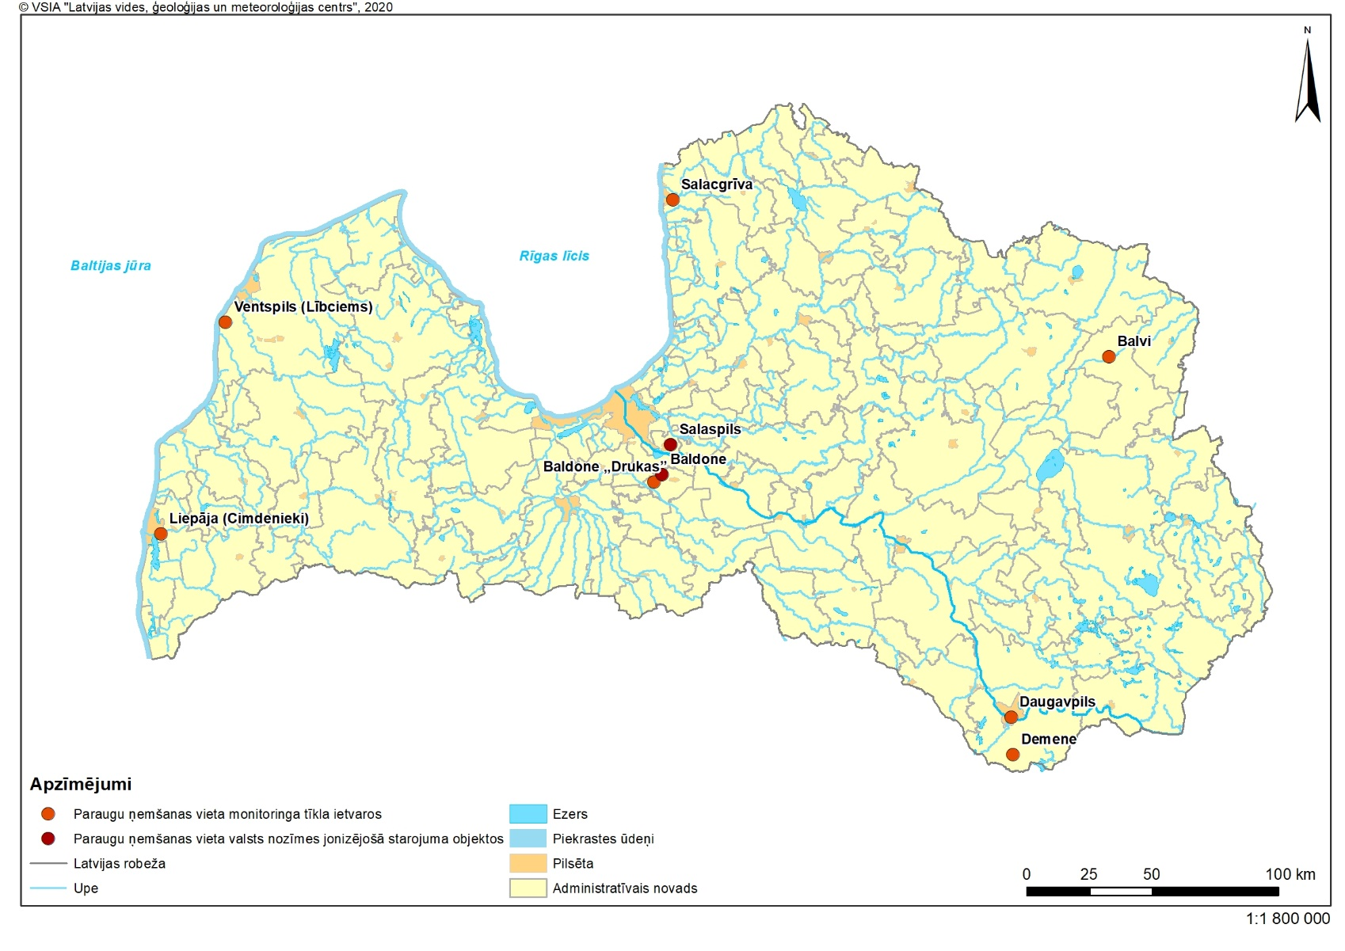

Pielikums Nr.2

Pielikums Nr.2 Augsnes radioaktivitātes monitoringa programma

1.tabula
Paraugu ņemšanas vieta monitoringa tīkla ietvaros

N.p.k. | Vieta | Koordinātas |  | Parametra noteikšanas biežums gadā
 |  | platums | garums | ¹³⁷Cs, Bq/kg, Bq/m² | ⁹⁰Sr, Bq/kg, Bq/m²
1. | Ventspils (Lībciems) | Z 57⁰16,57’ | A 21⁰27,24’ | 1 | 1
2. | Liepāja (Cimdenieki) | Z 56⁰31,10’ | A 21⁰05,22’ | 1 | 1
3. | Balvi | Z 57⁰07,93’ | A 27⁰16,04’ | 1 | 1
4. | Salacgrīva | Z 57⁰44,42’ | A 24⁰24,46’ | 1 | 1
5. | Daugavpils | Z 55⁰51,73’ | A 26⁰32,29’ | 1 | 1
6. | Demene | Z 55⁰44,12’ | A 26⁰31,88' | 1 | 1
7. | Baldone „Drukas” | Z 56⁰45,47’ | A 24⁰18,91’ | 1 | 1

2. tabula
Paraugu ņemšanas vietas valsts nozīmes jonizējošā starojuma objektos
N.p.k. | Vieta | Koordinātas |  | Parametra noteikšanas biežums gadā
 |  | platums | garums | ¹³⁷Cs, Bq/kg | ²³²Th, Bq/kg | ²³⁸U, Bq/kg | ⁴⁰K, Bq/kg | ²²⁶Ra, Bq/kg
Radioaktīvo atkritumu glabātava “Radons”
8. | Pie kontrolurbuma B-4 (pie 6. tvertnes) | Z 56⁰45,841 | A 24⁰19,595 | 2 | 2 | 2 | 2 | 2
9. | Pie 7.tvertnes | Z 56⁰45,822 | A 24⁰19,706 | 2 | 2 | 2 | 2 | 2
10. | Pie kontroles zonas vārtiem | Z 56⁰45,843 | A 24⁰19,510 | 2 | 2 | 2 | 2 | 2
11. | Pie 8. kontrolurbuma | Z 56⁰45,791 | A 24⁰19,339 | 2 | 2 | 2 | 2 | 2
Salaspils kodolreaktors (SKR)
12. | SKR teritorijā pie bijušās kriogēnās laboratorija korpusa | Z 56⁰52,13’ | A 24⁰23,13’ | 1 | 1 | 1 | 1 | --
13. | SKR teritorijā pie sabrukšanas glabātavas | Z 56⁰52,15’ | A 24⁰23,12’ | 1 | 1 | 1 | 1 | --
14. | SKR teritorijā pie ūdenstorņa | Z 56⁰52,11’ | A 24⁰23,09’ | 1 | 1 | 1 | 1 | --
15. | Ārpus SKR teritorijas pie lielā grāvja | Z 56⁰52,06’ | A 24⁰22,42’ | 1 | 1 | 1 | 1 | --
16. | Ārpus SKR teritorijas pie futbola laukuma | Z 56⁰52,22’ | A 24⁰23,31’ | 1 | 1 | 1 | 1 | --
17. | Ārpus SKR teritorijas bijušajā kanalizācijas nosēdlaukā | Z 56⁰52,10’ | A 24⁰22,50’ | 1 | 1 | 1 | 1 | --

Pielikums Nr.3

Pielikums Nr.3 Augsnes radioaktivitātes valsts nozīmes jonizējošā starojuma objektu monitoringa ietvaros izmantojamās metodes

N.p.k. | Nosakāmais rādītājs | Princips | Metode
1. | Kālijs-40 (K-40) īpatnējā radioaktivitāte | LVS 257:2000 e | Gamma spektrometrija
2. | Rādijs-226 (Ra-226) īpatnējā radioaktivitāte | LVS 257:2000 e | Gamma spektrometrija
3. | Cēzijs-137 (Cs-137) īpatnējā radioaktivitāte | LVS 257:2000 e | Gamma spektrometrija
4. | Torijs-232 (Th-232) īpatnējā radioaktivitāte | LVS 257:2000 e | Gamma spektrometrija
5. | Urāns-238 (U-23) īpatnējā radioaktivitāte | LVS 257:2000 e | Gamma spektrometrija

Seismisko notikumu monitorings
Pielikums Nr.4

Pielikums Nr.4 Seismisko staciju izvietojums

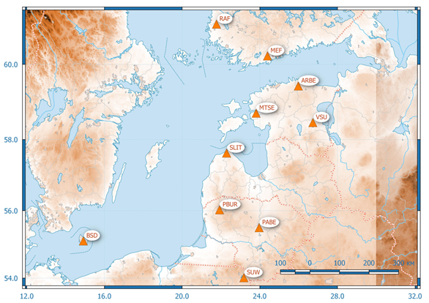
Seismoloģisko novērojumu stacijas Baltijas virtuālajā seismoloģisko novērojumu tīklā BAVSEN: SLIT (Slītere, Latvija), MEF (Metsahovi, Somija), RAF (Laitila, Somija), MTSE (Matsalu, Igaunija), VSU (Vasula, Igaunija), ARBE (Arbavere, Igaunij),PABE (Paberže, Lietuva), PBUR (Paburģe, Lietuva), SUW (Suwalki, Polija), BSD (BornholmSkovbrynet, Dānija).

Pielikums Nr.5

Pielikums Nr.5 Latvijas seismiskās stacijas parametri

N.p.k. | Stacijas nosaukums | Saīsināts stacijas nosaukums | WGS 1984 koordinātas |  | Sensors | Analogo ciparu pārveidotājs | Darbības laiks, gads
 |  |  | N | E
1. | Slītere | SLIT | 57.629 | 22.291 | STS-2/N | PS6-SC | Kopš 2006.g. līdz šim brīdim

Jūras piekrastes biotopu monitorings

Pielikums Nr.6

Pielikums Nr.6 Jūras piekrastes biotopu monitoringa stacijas
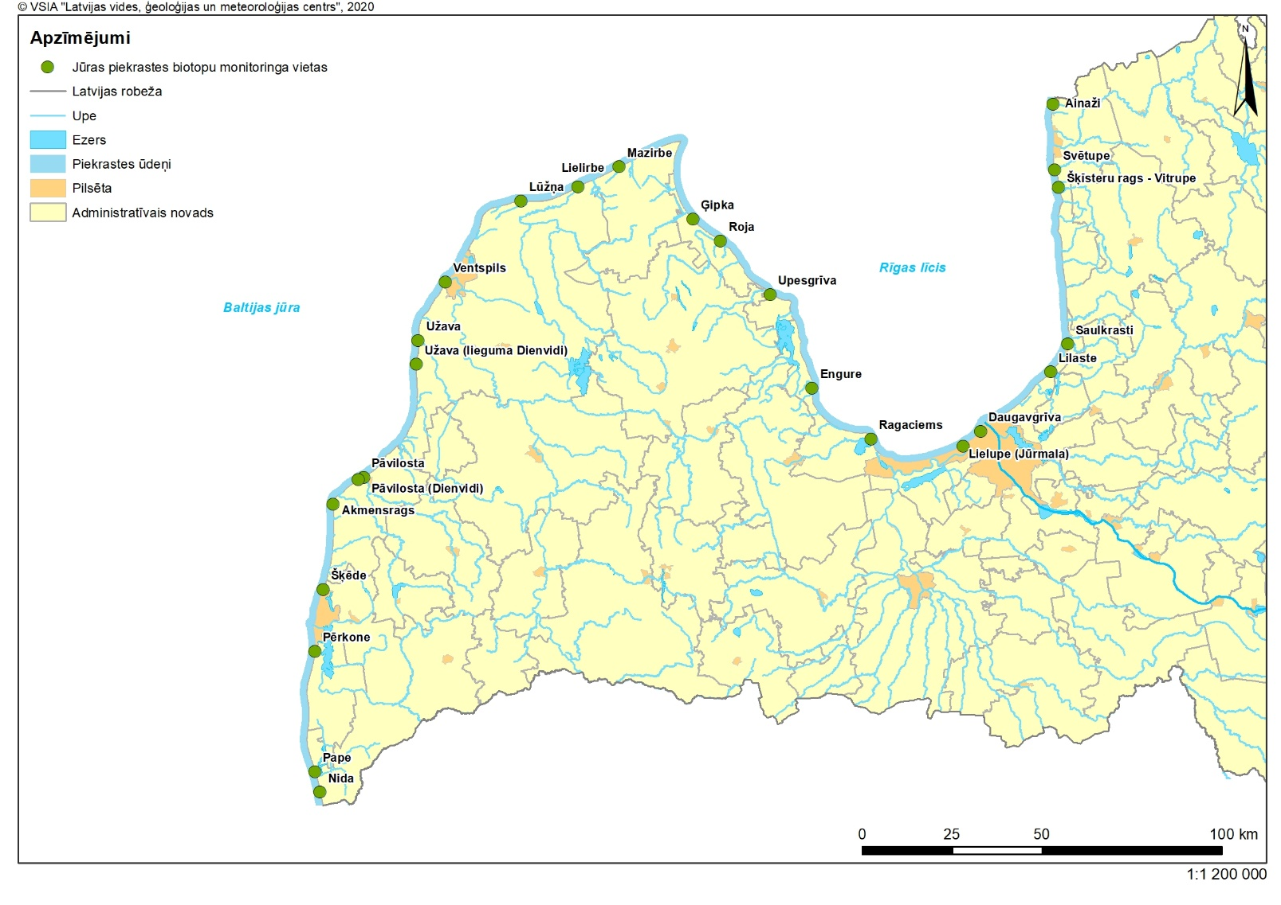

Pieejams tiešsaistē: http://tap.mk.gov.lv/mk/tap/?pid=40467308

